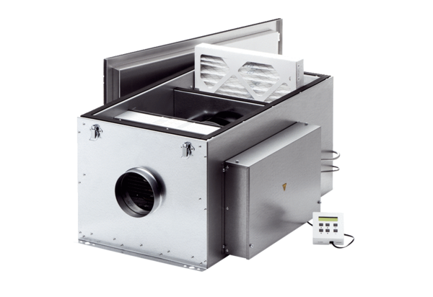Compaktbox ECR 16 ECCsomagolási egység: 1 darabVálaszték: E
Termékszám: 0080.0575Gyártó: MAICO

